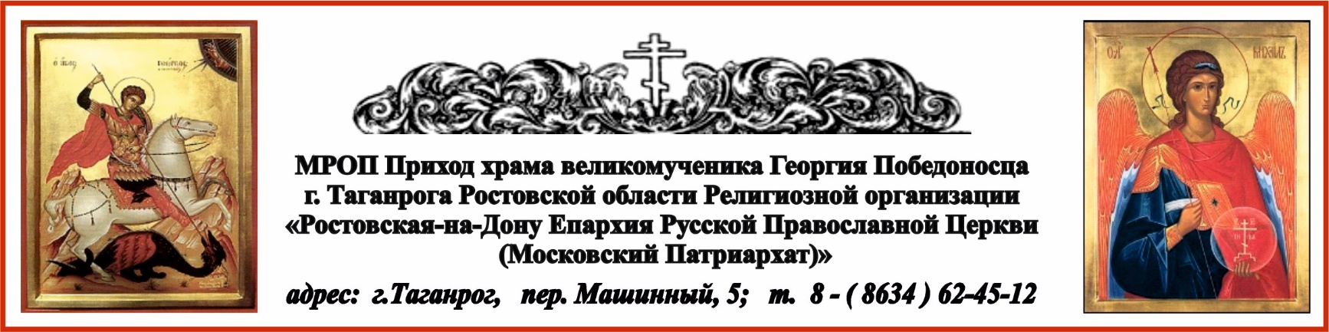

**РАСПИСАНИЕ БОГОСЛУЖЕНИЙ НА НОЯБРЬ МЕСЯЦ**

1.11. пт. в 1700 вечернее богослужение.

2.11. сб. в 800 Литургия. **Димитриевская поминальная родительская суббота.**

Панихида.

2.11. сб. в 1700 вечернее богослужение.

3.11. вс. в 800 Литургия.

3.11. вс. в 1700 вечернее богослужение.

4.11. пн. в 800 Литургия. **Казанской иконы Божией Матери.**

8.11. пт. в 1700 вечернее богослужение с **Акафистом прп.мц. Елисавете и инокине Варваре.**

9.11. сб. в 800 Литургия.

9.11. сб. в 1700 вечернее богослужение.

10.11. вс. в 800 Литургия. Свт. **Димитрия**, митр. Ростовского.

15.11. пт. в 1700 вечернее богослужение.

16.11. сб. в 800 Литургия. Обновление (освящение) храма вмч. **Георгия** в Лидде.

16.11. сб. в 1700 вечернее богослужение.

17.11. вс. в 800 Литургия.



20.11. ср. в 1700 вечернее богослужение.

21.11. чт. в 800 Литургия.

**Собор Архистратига Михаила**

**и прочих Небесных Сил Бесплотных.**

**Престольный праздник**

**нашего храма.**

22.11. пт. в 1700 вечернее богослужение с **Акафистом праведному Павлу Таганрогскому.**

23.11. сб. в 800 Литургия.

23.11. сб. в 1700 вечернее богослужение.

24.11. вс. в 800 Литургия.

26.11. вт. в 800 Литургия. Свт. **Иоанна**Златоустаго архиеп. Константинопольского.

29.11. пт. в 1700 вечернее богослужение.

30.11. сб. в 800 Литургия. Прп. **Никона**, игумена Радонежского.

30.11. сб. в 1700 вечернее богослужение.

1.12. вс. в 800 Литургия.

Панихида об упокоении схиархим. Виталия.

**28 ноября – начало Рождественского поста.**

**19 ноября день рождения Святого праведного Павла Таганрогского**

Ежедневно в келии старца Павла совершаются молебны:

по выходным дням в 1300, по будням в 1200.

По средам совершаются молебны в часовнях:

Часовня в честь иконы Пресвятой Богородицы «Скоропослушница» в 1200 ;

Часовня в честь Казанской иконы Божией Матери в 1300.

Для истинного покаяния нужны не годы и не дни, а одно мгновение.

прп. Амвросий Оптинский

(Сайт https://azbyka.ru/days/2024-11-04 4 ноября Цитата дня)